1. Лабораторное задание

1.1 Познакомиться с компьютерной программой “ОКАMURА” (см. приложение).
1.2 Приобрести навык расчета зоны обслуживания радиосети для определённых технических условий (задача 1 контрольной работы).
1.3 Получить экспериментально зависимость размеров и конфигурации зоны обслуживания сети подвижной радиосвязи от:
- характера рельефа местности.
- параметров передатчика базовой станции
- параметров приемника
------------------------------------------------------------------------------------------------------------------------
2. Выполнение работы
2.1 Введем начальные параметры.
В меню при нажатии кнопки “Местность” введем следующие параметры рельефа радиотрасс в четырех направлениях.
1) Север: открытое пространство , d_{H} = 50 м
2) Запад: открытое пространство , d_{H} = 50 м
3) Восток: открытое пространство , d_{H} = 50 м
4) Юг: открытое пространство , d_{H} = 50 м
В меню при нажатии кнопки “Передатчик” введем следующие параметры передающего устройства базовой станции.
1) Высота подвеса антенны h₁ (м): 50
2) Moщность передатчика P_{пд} (дБВт): 15
3) Коэффициент усиления антенны D₁ (дБ): 0
4) Частотный диапазон передатчика f (МГц): 160
В меню при нажатии кнопки “Приемник” введем следующие параметры приемного устройства базовой станции.
1) Чувствительность приемника P_{min} (дБВт): -100
2) Высота подвеса приемной антенны h₂ (м): 1
3) Коэффициент усиления приемной антенны D₂ (дБ): 0

2.2 Исследование зависимости радиуса зоны обслуживания сети подвижной радиосвязи от параметров среды распространения

2.2.1 Зависимость от холмистости местности

Получим результат расчета зоны обслуживания для начальных условий, далее зададим значение холмистости d_{H}=10, 100, 300 м и получим результат, не меняя другие параметры. Сведем в таблицу 2.1 результаты расчета радиуса зоны обслуживания R для каждого варианта.

Таблица 2.1 – Зависимость R(d_{H})

d_{H},м | 10 | 50 | 100 | 300
R, км | 20 | 11 | 8 | 4

построим график зависимости R(d_{H})

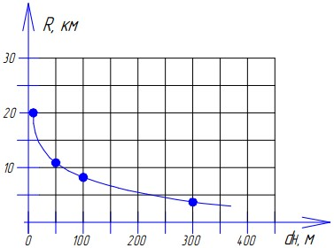

Вывод:
По графику мы наблюдаем уменьшение радиуса R. Это объясняется тем, что при распространении сигнала над холмистой поверхностью потери распространения увеличиваются по сравнению со случаем квазигладкой местности. Модель Окамуры позволяет для местности, которая не относится к квазигладкой, введением поправочных коэффициентов рассчитывать ожидаемый уровень потерь с учетом характера местности. Мы наблюдаем влияние коэффициента k_{2.}

2.2.2 Зависимость от типа городской застройки

Очистим экран от предыдущих результатов расчета. Вернемся к начальным параметрам. Далее, задавая последовательно виды пространства: открытое, квазиоткрытое, пригород, город, рассчитаем зону обслуживания радиосети при неизменных значениях других параметров. Сведем в таблицу 2.2 результаты.

Таблица 2.2 – Зависимость R от типа городской застройки

Вид пространства | открытое | квазиоткрытое | пригород | город
R, км | 11 | 8 | 3 | 2

Вывод:
Мы наблюдаем уменьшение радиуса R. Это объясняется тем, что в пригородной, сельской и открытой местности потери сигнала при распространении меньше, чем в городе, поскольку в ней ниже здания и меньше искусственных препятствий. Модель Окамуры позволяет для местности, которая не относится к квазигладкой, введением поправочных коэффициентов рассчитывать ожидаемый уровень потерь с учетом характера местности. Мы наблюдаем влияние коэффициента k_{1.}

2.3 Исследование зависимости радиуса зоны обслуживания от параметров передающего устройства БС

2.3.1 Зависимость от высоты подвеса передающей антенны

Очистим экран. Все параметры возвращаем к начальному варианту. Изменяя значение высоты подвеса передающей антенны h₁= 50, 100, 150 м, рассчитаем зону обслуживания радиосети для каждого значения h₁ и запишем в таблицу 2.3 полученные результаты.

Таблица 2.3 – Зависимость радиуса зоны обслуживания от высоты подвеса передающей антенны.

h₁,м | 50 | 100 | 20
R,км | 11 | 18 | 6

построим график зависимости R(h₁)

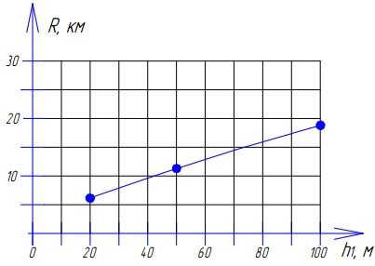

Вывод:
Мы наблюдаем увеличение радиуса R. Это объясняется тем, что в моделе Окамуры высота подвеса передающей антенны h₁ влияет на коэффициент “высота - усиление антенны БС H₁ и уменьшает уровень потерь. , (7.3)
– коэффициент “высота - усиление антенны БС”, учитывающий, что высота антенны БС. 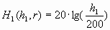при км (7.4)

2.3.2 Зависимость от мощности передатчика.

Очистим экран. Вернемся к начальным параметрам. Далее, задавая последовательно значения мощности передатчика БС Р_{пд} = 10, 15, 20 дБВт, рассчитаем зону обслуживания радиосети при неизменных значениях других параметров. Сведем в таблицу 2.4 результаты расчета.

Таблица 2.4 - Зависимость радиуса зоны обслуживания от мощности передатчика

Р_{пд}, дБВт | 10 | 15 | 20
R, км | 8 | 11 | 17

построим график зависимости R(P_{пд})
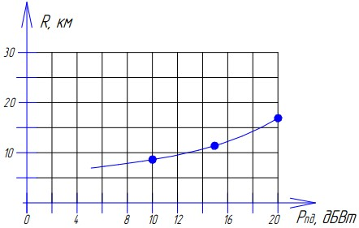

Вывод:

Мы наблюдаем увеличение радиуса R. Это объясняется тем, что согласно основному уравнению радиосвязи, уровень мощности принимаемого радиосигнала на входе приемника :
, дБВт (7.1)
И здесь видна прямая зависимость, что чем больше предаваемая мощность Р_{пд}, тем больше мощности идет на вход приемника.

2.3.3 Зависимость от коэффициента усиления передающей антенны.

Очистим экран. Вернемся к начальным параметрам. Далее, задавая последовательно значения коэффициента усиления передающей антенны БС G_{a} = 6, 12, 15 дБ, рассчитаем зону обслуживания радиосети при неизменных значениях других параметров. Сведем в таблицу 2.5 результаты расчета.

Таблица 2.5 - Зависимость радиуса зоны обслуживания от G_{a} антенны

G_{a},дБ | 0 | 6 | 12 | 15
R, км | 11 | 18 | 26 | 31

построим график зависимости R(G_{a})

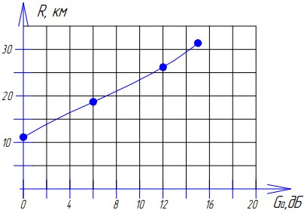
Вывод:
Мы наблюдаем увеличение радиуса R. Это объясняется тем, что согласно основному уравнению радиосвязи, уровень мощности принимаемого радиосигнала на входе приемника :
, дБВт (7.1)
И здесь видна прямая зависимость, что чем больше коэффициент усиления G_{a1,} тем больше мощности идет на вход приемника.

2.3.4 Зависимость от частотного диапазона.

Очистим экран. Вернемся к начальным параметрам. Далее, задавая последовательно значения диапазона рабочих частот БС f = 300, 450, 900 МГц, рассчитаем зону обслуживания радиосети при неизменных значениях других параметров. Сведем в таблицу 2.6 результаты расчета.

Таблица 2.6 - Зависимость радиуса зоны обслуживания от частотного диапазона

f, МГц | 160 | 330 | 450 | 900
R, км | 11 | 8 | 7 | 5

построим график зависимости R(f)

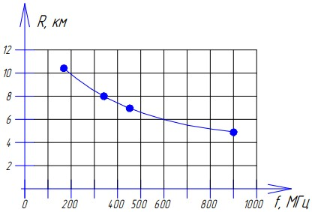

Вывод:
По графику мы наблюдаем уменьшение радиуса R. Это объясняется тем, что согласно основному уравнению радиосвязи, уровень мощности принимаемого радиосигнала на входе приемника :
, дБВт (7.1)
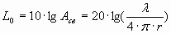– уровень ослабления свободного пространства, дБ;

– рабочая длина волны, м; то есть видна обратная пропорциональность от частоты и следовательно уменьшение принимаемой мощности.

2.4 Исследование зависимости радиуса зоны обслуживания от параметров приемника АС

2.4.1 Зависимость от чувствительности приемника

Очистим экран. Вернемся к начальным параметрам. Далее, задавая последовательно значения чувствительности приемника Р_{min}=-100, -110, -120 дБВт, рассчитаем зону обслуживания радиосети при неизменных значениях других параметров. Сведем в таблицу 2.7 результаты расчета
Таблица 5.7 - Зависимость радиуса зоны обслуживания от чувствительности приемника.

Р_{min}, дБВт | -100 | -110 | -120
R, км | 11 | 23 | 39

построим график зависимости R(Р_{min})

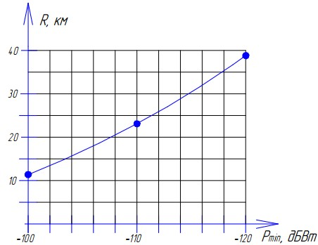

Вывод:
Мы наблюдаем увеличение радиуса R. Это объясняется тем, что согласно основному уравнению радиосвязи, уровень мощности принимаемого радиосигнала на входе приемника :
, дБВт (7.1)
дБВт
И здесь видна прямая зависимость, что чем больше чувствительность Р_{min}, тем меньше требуется принимаемой мощности.

2.4.2 Зависимость от коэффициента усиления приёмной антенны

Очистим экран. Вернемся к начальным параметрам. Далее, задавая последовательно значения коэффициента усиления приемной антенны G_{пр} = 0, 3, 6 дБ, рассчитаем зону обслуживания радиосети при неизменных значениях других параметров. Сведем в таблицу 2.8 результаты расчета

Таблица 2.8 - Зависимость радиуса зоны обслуживания от G_{пр}

G_{пр},дБ | 0 | 3 | 6
R, км | 11 | 14 | 18

построим график зависимости R(G_{пр})
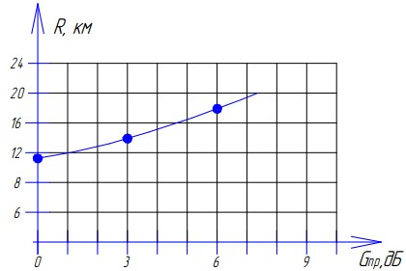

Вывод:
Мы наблюдаем увеличение радиуса R. Это объясняется тем, что согласно основному уравнению радиосвязи, уровень мощности принимаемого радиосигнала на входе приемника :
, дБВт (7.1)
И здесь видна прямая зависимость, что чем больше коэффициент усиления G_{a2}, тем больше мощности идет на вход приемника.

2.4.3 Зависимость от высоты подвеса приемной антенны (мобильный и стационарный режим)

Очистим экран. Вернемся к начальным параметрам. Далее, изменяя только значение высоты подвеса приемной антенны h₂=1 м (мобильный режим), 3 и 6 м (стационарный режим), рассчитаем зону обслуживания радиосети при неизменных значениях других параметров.
.
Таблица 2.9 - Зависимость радиуса зоны обслуживания от высоты подвеса приемной антенны

h₂, м | 1 | 3 | 6
R, км | 11 | 16 | 21

построим график зависимости R(h₂)
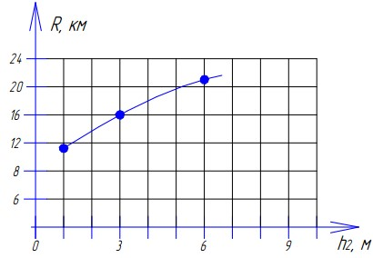

Вывод:
Мы наблюдаем увеличение радиуса R. Это объясняется тем, что в моделе Окамуры высота подвеса передающей антенны h₂ влияет на коэффициент “высота - усиление антенны БС H₂ и уменьшает уровень потерь. , (7.3)
– коэффициент “высота-усиление антенны МС”, учитывающий влияние реальной высоты антенны МС.
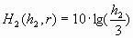(7.6)

